


335, Avenue de la mission, Quartier Himbi, Commune de Goma, Ville de Goma
Contacts : (+243) 979 042 274 ; 995 081 629
E-mail : grandslacscopad@gmail.com; iredieasbl@gmail.com

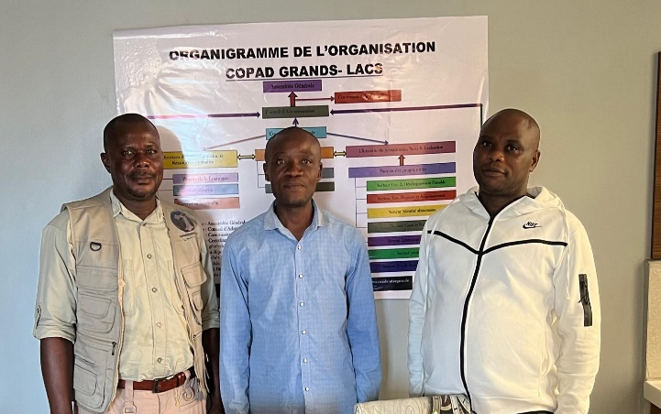

RAPPORT DE MISSION D’EVALUATION CONJOINT DE DEUX ORGANISATIONS – COPAD Grands Lacs et IREDIE SUR LA SITUATION DES DEPLACES ET RETOURNES DANS LA PROVINCE DU NORD – KIVU/RDC

Octobre 2025

CONTEXTE
Description de la crise de la Ville de Goma
Depuis 9 mois, Goma, capitale du Nord-Kivu, est sous occupation du groupe AFC/M23. Cette emprise a plongé la ville dans un climat d’angoisse permanant, marqué la ville par des pénuries généralisées, une paralysie des activités économiques et une insécurité croissante transformant Goma en une zone de Conflit ou la peur est l’incertitude contraignant les habitants à une coexistence difficiles avec situation. Cette occupation prolongée exacerbe une crise humanitaire économique et sécuritaire déjà alarmante et les rues habituellement animées de Goma portent aujourd’hui l’empreinte d’une profonde désolation avec une circulation non limitée et une atmosphère pesante pour ses habitants.
Suite à la destruction des camps de déplacés ordonnée par les nouvelles autorités de l’AFC/ M23, l’alerte EH5802 souligne la situation humanitaire critique des personnes déplacées vivant actuellement dans les Eglises et Ecoles dans la ville de Goma nécessitant une attention immédiate, COPAD-GL avec IREDIE a recensé 136 ménagés non assistés, non accompagnés. Appart l’Eglise JESUS SEUL SAUVAIRE qui avait intervenue dans le domaine de sécurité alimentaire et CICR distribution de non vivre.
Les conditions de vie des femmes et des enfants dans ses Eglise et Ecoles sont désespérées, caractérisées par manqué criant d’abris sur, de l’eau potable, des nourritures, de soin de sante et assainissement. Les femmes et les enfants sont particulièrement exposés aux violences sexuelles et sexiste à l’exploitation et aux abus, risques amplifiés par le manque d’intimité et la promiscuité. La précarité sanitaire, due au manque d’hygiène et à l’accès limité à l’eau, favorise les maladies hydriques comme le choléra et la diarrhée. La mal nutrition est une préoccupation majeure, aggravée par l’insécurité alimentaire et la perte de subsistance.
L’accès aux soins de santé, souvent payant demeure un obstacle majeur. L’éducation des enfants est gravement compromise par le fait de la gratuite de l’enseignement primaire dans certaines écoles, privant des nombreuses familles des majeurs de scolarisé leurs enfants.

La mission d’évaluation a mobilisé 5 personnes représentant une organisation non gouvernementale nationale « COPAD-GL et IREDIE ».
Cette mission a permis de recenser dans les églises et écoles abritant un total de 136 ménages soit 816 familles vivant dans les conditions de précarité inhumaine. Leurs besoins urgents se concentré sur les vivres, l’assistance monétaire, l’accès à l’eau potable.

Conséquence humanitaire :
Cette occupation prolongée exacerbe une crise humanitaire déjà alarmante, dont les conséquences désastreuses sont particulièrement visibles dans les Eglises et Ecoles. Des femmes et enfants vivent dans des conditions alarmantes aux multiples dimensions affectant leur santé physiques et mentale, leurs sécurités, leurs accès aux services essentiels et leur dignité.
L’absence significative d’acteurs humanitaire dans ces Eglises et Ecoles est un risque pour leur sécurité et leur bien-être.
Sur le plan alimentaire :
Une famine menace les femmes et enfants qu’ils résident dans des Eglises et Ecoles. Concernant l’EHA (Eau, hygiène et assainissement), cette population est confrontée à une pénurie d’eau potable et à la détérioration avancée des latrines et des douches dans ces lieux d’hébergement.
Tableau 01 : Les femmes et enfants déplacés vivants dans l’église.
N° | Nombres des ménages | Besoins urgents
01 | 79 Ménages | 1. Nourriture AME et l’eau, hygiènes et assainissement.  2. Encadrement psychosociale »  3. Cash physique (en espèce  4 Prise en charge et accompagnement psychosocial  5. Renforcement des activités des sensibilisation sur le VIH/SIDA

Tableau 02 : Les ménages femmes et enfants déplacées au sein de l’école.
N° | Nombres des ménages | Besoins urgents
01 | 57 Ménages | 1. Nourriture AME et l’eau, hygiènes et assainissement.  2. Encadrement psychosociale  3. Cash physique (en espèce)  4. Prise en charge et accompagnement psychosocial  5. Renforcement des activités des sensibilisation sur le VIH/SIDA
Ces femmes et les enfants ont exprimés deux aspirations majeures :
- 35% sollicitent une intégration locale, leurs villages d’origines restant instable au moment elles sont les femmes et veuves dont leurs maris sont morts au chant de batailles. Ces femmes n’ont pas où aller.
- 65% est conditionnées à l’appui et accompagnement des ONG et fidèles des églises pour obtenir une aide financière afin de relancer des activités génératrices de revenus et en construisant des abris provisoires.
Méthodologie
Une méthode mixte combinant à la fois des méthodes quantitatives et qualitatives a été adaptée à travers les 5 techniques qui ont été utilisée principalement par l’équipe pour collecter les informations à savoir :
- Les enquêtes ménages
Les enquêtes ménages ont été réalisées auprès d’un échantillon aléatoire simple dans l’Eglise JESUS SEUL SAUVEUR et Ecole primaire d’application FARADJE de l’Eglise 34e CADAF/ ECC et constitué une base solide en offrant une vie ensemble des conditions de vie des femmes chef de manages et les enfants ont besoin en matière de santé, eau, hygiène et assainissement, nourriture, AME et activité génératrice des revenus. Cette méthode est essentielle pour qualifier l’impact de la vulnérabilité et mesurer la portée des besoins humanitaires, la collecte des données a été réalisée à travers un questionnaire.
- Informateur clés.
Les informations clés ont été identifiés et interviewés dans le cadre de cette évaluation, repérant une diversité de perspectives et expertises. Parmi eux figuraient le pasteur de l’Eglise JESUS SEUL SAUVEUR et 2 leaders des femmes et du Directeur de l’Ecole primaire d’application FARADJE de l’Eglise 34e CADAF/ECC, ces entretiens individuels on fournit des informations complémentaires et approfondies sur les enjeux spécifiques ainsi que sur les possibles piste d’action pour répondre aux besoins identifies.
Membre de l’Equipe d’évaluation
N° | NOMS ET POST-NOMS | FONCTIONS | TELEPHONES
01 | OMER NGUMBU | Coordo IREDIE NK | 0991827079
02 | DAVID LUNYERE | Chauffeur | 0840402301
03 | JUSTIN LUANDA | Logisticien | 0971087055
04 | MICHEL BINGI | Ir agronome | 0814463009
05 |  | Coordo IREDIE | 0995081629
Territoire de Rutshuru
Depuis septembre et octobre 2025, la situation humanitaire à Rutshuru est marquée par de mouvement de déplacements de population causés par la repise des combats dans des zones comme Bwito. Ces déplacements créent une pression importante sur les communautés d’accueil et exacerbent les besoins humanitaires, particulier pour l’eau, la santé et la nourriture. Bien qu’il ait eu des retours dans certaines zone, la situation reste précaire, avec des besoins d’assistance multisectorielle accrus.
Tableau des ménages déplacés de la chefferie de Bwito
N° | Chefferie | Nbre des ménages déplacés | Besoin urgents
01 | BWITO | 7950 ménages soit 47700 familles | Eau, Santé et nourriture
Ces personnes se sont réfugiées dans des centres comme Kibirizi-Centre, Kiwanja, Kinyandini et sur l’axe Kirima- Kashalira. Les communautés d’accueil sont sous forte pression en raison de l’afflux des personnes déplacées. Plus de 945 000 nouvelles personnes ont été déplacés au Nord-Kivu portant le total à plus 1,3 million. Les femmes 51% de cette population. Plus de 99% de déplacements sont liés aux attaques et affrontements armés.

Les territoires de Masisi, Lubero et Rutshuru ont accueilli le plus grand nombre des personnes retournées au cours des trois derniers mois.
Territoire de Masisi
Plusieurs ménages déplacés cantonnés dans la localité de Kahira précisément à Kamatembe, dans la chefferie la chefferie de BASHALI au Nord-Kivu traversant ces derniers temps une situation humanitaire critique. Parmi les interviews lors de notre évaluation montre que leurs maisons et écoles ont été détruits et leurs champs endommager par des bombes et depuis leur arrivée dans cette zone, ils vivent dans des conditions inhumaines, sans aucune assistance. Ces déplacés ont fui des affrontements entre les rebelles de l’AFC/M23 et les WAZALENDO à Kanyera il y a environ deux semaines. Leur effectif est de 376843 ménages soit 2261058familles connus pour l’instant. Lors de notre évaluation nous avions observés que les sinistrés sont confrontés manquent de la nourriture, de médicaments, et abris provisoires, la majorité des déplacés, dont les femmes et les enfants sont exposés à toute sortes des violences sexuelles et des sortes des intempéries. Plusieurs localités du territoire de Masisi au Nord – Kivu sont actuellement confrontées au problème d’instabilité sécuritaire suite aux multiples affrontements entre l’AFC/M23 et les WAZALENDO qui sont des alliés de l’armée congolaise.
Tableau des ménages déplacés de la chefferie de BASHARI
N° | Chefferie | Nbre des ménages déplacés | Besoin urgents
01 | BASHALI | 376 843 ménages soit 2 261 058 familles | Nourriture, de médicaments, et abris provisoires,

RAPPORT FINANCIER DE LA MISSION
N° | Désignation | Unité | Qte | Fréquence | Cout unitaire | Cout total
01 | Location véhicule | Véhicule | 1 | 6 | 100 | 600$
02 | Carburant | litre | 200 | 1 | 1.6 | 320$
03 | Communication | Personnes | 5 | 5 | 5 | 25$
03 | Restauration | Personne | 5 | 20 | 5 | 500$
TOTAL GENERAL |  |  |  |  |  | 945$
Difficultés rencontrées
- L’équipe n’a pas évaluer d’autres besoins ou volets humanitaires fautés de temps et moyens limités ;
Principales craintes
- Non-assistance en vivres aux déplacés de la chefferie de Bashali dans le territoire de Masisi, Kibirizi-Centre, Kiwanja, Kinyandini et sur l’axe Kirima- Kashalira dans le territoire de Rutshuru et de la ville de Goma (Eglise et école).
- Risque des certaines épidémies dans les sites

Conclusion /Recommandations
Vu la situation humanitaire déplorable ci- haut décrite dans les zones ciblées par cette évaluation, il est recommandé une intervention urgente pour sauver les vies des population déplacées, retournés et d’accueil dans les différents sites sur l’axe Bashali, Rutshuru et dans l’Eglise et école de Goma
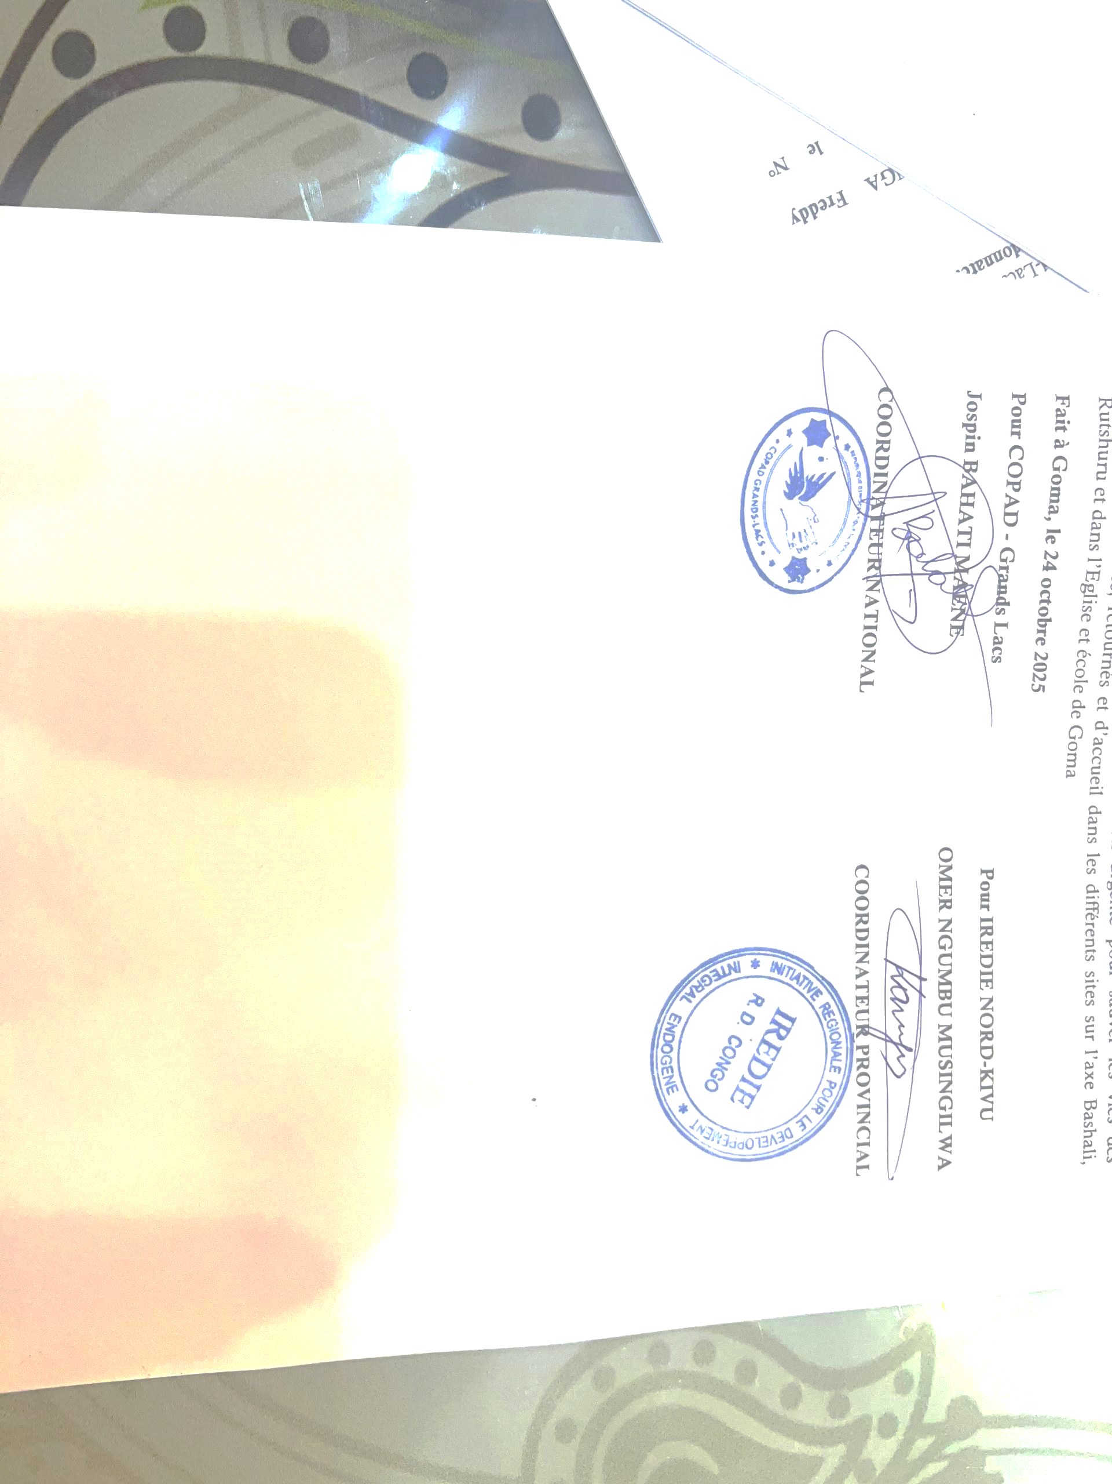
Fait à Goma, le 24 octobre 2025

